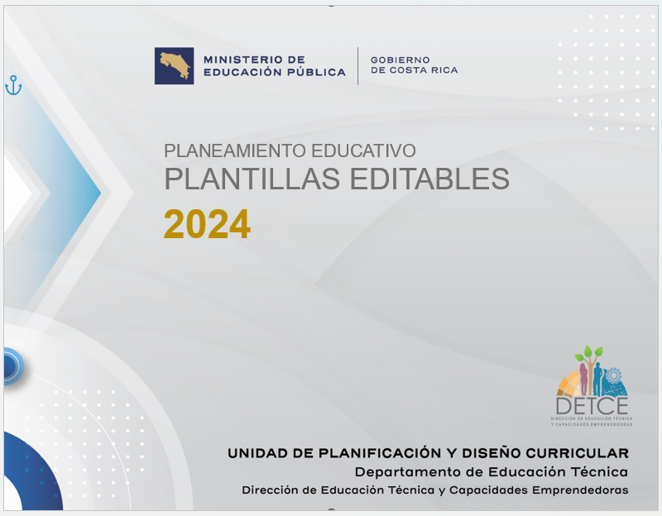

Plan de práctica pedagógica
Talleres y tecnologías
Colegios académicos diurnos

PLAN DE PRÁCTICA PEDAGÓGICA
Centro educativo: Colegio
Nombre de la persona docente: | Nivel: Elija un elemento. |  |  | Curso lectivo: 2024
Taller /tecnología: |  |  | Modalidad: Elija un elemento.
Unidad de estudio: |  |  | Tiempo estimado:
Objetivo general: |  | Valores y actitudes:

Objetivos específicos | Contenidos | Estrategias para  la mediación pedagógica | Evidencias de aprendizaje | Tiempo estimado (horas)
D/
E/
D/
E/
3. |  | D/  E/
4. |  | D/  E/
Observaciones:

D/ Docente
E/ Estudiante
Pedagogical Practice Plan Conversational English (7th-8th-9th). Subject Area: English Oriented t

